**阶段测试　立体几何初步、**

**空间向量与立体几何**

(满分150分)

一、单项选择题：本题共**8**小题，每小题**5**分，共**40**分．

1．用一个平面去截圆锥，则截面不可能是(　　)

A．椭圆 B.圆

C.三角形 D.矩形

2．下列说法正确的是(　　)

A．有两个面平行，其余各面都是四边形的几何体叫棱柱

B．直角三角形绕其一边旋转一周所形成的图形叫圆锥

C．棱锥的所有侧面都是三角形

D．用一个平面去截棱锥，底面与截面之间的部分叫棱台

3．用斜二测画法画水平放置的△*ABC*的直观图，得到如图所示的等腰直角三角形*A*′*B*′*C*′.已知*O*′是斜边*B*′*C*′的中点，且*A*′*O*′＝1，则△*ABC*的边*BC*上的高为(　　)

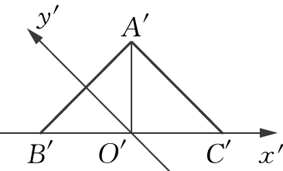

A．1 B.2

C. D.2

4．设*m,n*是两条不同的直线，*α*，*β*是两个不同的平面，则下列命题正确的是(　　)

A．若*α*⊥*β*，*m*⊂*α*，*n*⊂*β*，则*m*⊥*n*

B．若*α*∥*β*，*m*⊂*α*，*n*⊂*β*，则*m*∥*n*

C．若*m*⊥*n,m*⊂*α*，*n*⊂*β*，则*α*⊥*β*

D．若*m*⊥*α*，*m*∥*n,n*∥*β*，则*α*⊥*β*

5．如图所示是古希腊数学家阿基米德的墓碑文，墓碑上刻着一个圆柱，圆柱内有一个内切球，这个球的直径恰好与圆柱的高相等．相传这个图形表达了阿基米德最引以为豪的发现．我们来重温这个伟大发现，发现圆柱的体积与球的体积之比和圆柱的表面积与球的表面积之比分别为(　　)

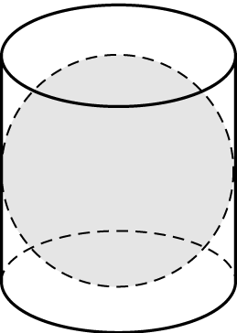

A.， B.，

C.， D.，

6．如图，*E,F*分别是三棱锥*P*­*ABC*的棱*AP,BC*的中点，*PC*＝10,*AB*＝6,*EF*＝7，则异面直线*AB*与*PC*所成的角为(　　)

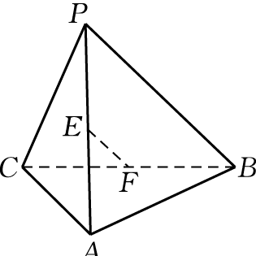

A．30° B.120°

C.60° D.45°

7．在四棱锥*P*­*ABCD*中，＝(2,－1,3)，＝(－2，1,0)，＝(3,－1,4)，则这个四棱锥的高为(　　)

A. B.

C. D.

8．如图，水平桌面上放置一个棱长为4的正方体水槽，水面高度恰为正方体棱长的一半，在侧面*CDD*1*C*1上有一个小孔*E,*点*E*到*CD*的距离为3.若该正方体水槽绕*CD*倾斜(*CD*始终在桌面上)，则当水恰好流出时，侧面*CDD*1*C*1与桌面所成角的正切值为(　　)

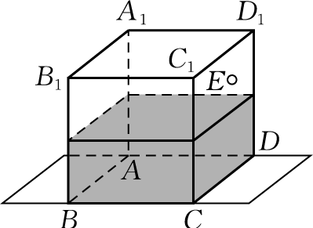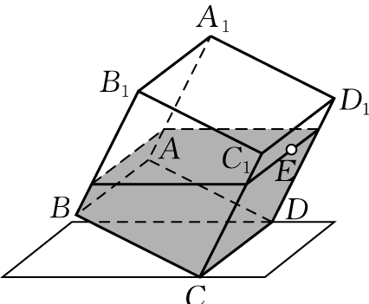

A. B.

C. D.2

二、多项选择题：本题共**4**小题，每小题**5**分，共**20**分．全部选对的得**5**分，部分选对的得**2**分，有选错的得**0**分．

9．已知*a,b*为不同的直线，*α*，*β*，*γ*为不同的平面，则下列判断正确的是(　　)

A．*a*⊥*α*，*b*⊥*α*，则*a*∥*b* B.*α*⊥*γ*，*β*⊥*γ*，则*α*⊥*β*

C．*a*∥*α*，*b*∥*α*，则*a*∥*b* D.*α*∥*γ*，*β*∥*γ*，则*α*∥*β*

10．在棱长为1的正方体*ABCD*­*A*1*B*1*C*1*D*1中，*M,N*分别为棱*AB,C*1*D*1的中点．平面*α*过*B*1,*M*两点，且*BN*∥*α*.设平面*α*截此正方体所得截面面积为*S*，且将此正方体分成两部分的体积比为*V*1∶*V*2，则下列结论正确的是(　　)

A．*S*＝ B.*S*＝

C．*V*1∶*V*2＝1∶3 D.*V*1∶*V*2＝7∶17

11．《九章算术》中将底面为直角三角形且侧棱垂直于底面的三棱柱称为“堑堵”；将底面为矩形，一条侧棱垂直于底面的四棱锥称之为“阳马”；将四个面均为直角三角形的四面体称为“鳖臑”．如图，在“堑堵”*ABC*­*A*1*B*1*C*1中，*AC*⊥*BC*，且*AA*1＝*AB*＝2，则下列结论正确的是(　　)

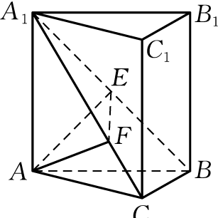

A．四棱锥*B*­*A*1*ACC*1为“阳马”

B．四面体*A*1­*C*1*CB*为“鳖臑”

C．作*AE*⊥*A*1*B*于点*E*，*AF*⊥*A*1*C*于点*F*，则*EF*⊥*A*1*B*

D．四棱锥*B*­*A*1*ACC*1的体积的最大值为

12．如图，△*ABC*由具有公共直角边的两块直角三角板(Rt△*ACD*和Rt△*BCD*)拼成，其中∠*ACD*＝45°，∠*BCD*＝60°.现将Rt△*ACD*沿斜边*AC*翻折成△*D*1*AC*(点*D*1不在平面*ABC*上)．若*M,N*分别为*BC*和*BD*1的中点，则在△*ACD*翻折过程中，下列判断正确的是(　　)

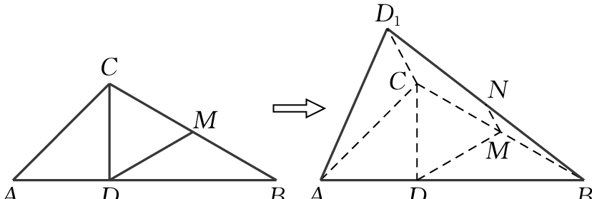

A．在线段*BD*上存在一定点*E*，使得*AD*1∥平面*MNE*

B．存在某个位置，使得直线*AD*1⊥平面*BCD*1

C．存在某个位置，使得直线*AD*1与*DM*所成角为60°

D．对于任意位置，二面角*D*1­*BC*­*A*始终不小于直线*AD*1与平面*ABC*所成角

三、填空题：本题共**4**小题，每小题**5**分，共**20**分．其中第**16**题第一空**2**分，第二空**3**分．

13．如图，在空间四边形*ABCD*中，*AB*＝*BC*＝1,*CD*＝2，异面直线*AB,CD*所成的角为，*AB*⊥*BC,BC*⊥*CD*，则*AD*的长为________．

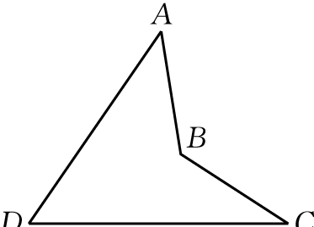

14．用六个完全相同的正方形围成的立体图形叫正六面体．已知正六面体*ABCD*­*A*1*B*1*C*1*D*1的棱长为4，则平面*AB*1*D*1与平面*BC*1*D*之间的距离为________．

15．如图，圆锥的高*PO*＝， ⊙*O*的直径*AB*＝2,*C*是圆上一点，且∠*CAB*＝30°，*D*为*AC*的中点，则直线*OC*和平面*PAC*所成角的余弦值为 ________.

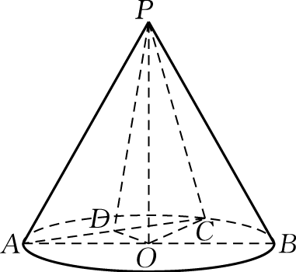

16．如图，在棱长为2的正方体*ABCD*­*A*1*B*1*C*1*D*1中，作与平面*ACD*1平行的截面，则截得的三角形中，面积最大的值是________；截得的平面图形中，面积最大的值是________．

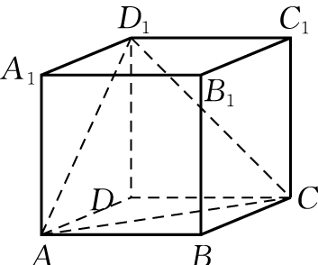

四、解答题：本题共**6**小题，共**70**分．

17．(10分)试从①*PC*⊥*BD,*②*PC*⊥*AB,*③*PA*＝*PC*三个条件中选两个补充在下面横线处，使得*PO*⊥平面*ABCD*成立，请说明理由，并在此条件下进一步解答该题：

如图，在四棱锥*P*­*ABCD*中，*AC*∩*BD*＝*O*，底面*ABCD*为菱形，若________，且∠*ABC*＝60°，异面直线*PB*与*CD*所成的角为60°，求二面角*A*­*PB*­*C*的余弦值．

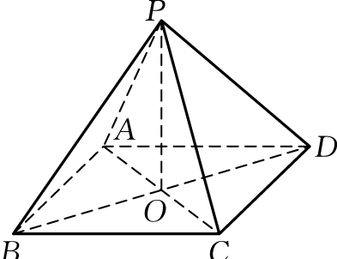

18．(12分)如图，在四棱柱*ABCD*­*A*1*B*1*C*1*D*1中，底面为平行四边形，以顶点*A*为端点的三条棱长都为1，且两两夹角为60°.

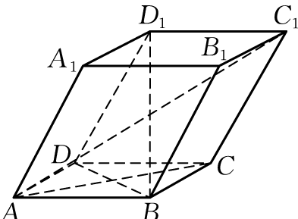

(1)求*AC*1的长；

(2)求证：*AC*1⊥*BD*；

(3)求异面直线*BD*1与*AC*的夹角的余弦值．

19．(12分)如图，△*ABC*是边长为3的正三角形，点*D,E*分别在边*AB,AC*上，且*BD*＝*AE*＝1，沿*DE*将△*ADE*翻折至△*A*′*DE*的位置，使二面角*A*′­*DE*­*C*为60°.

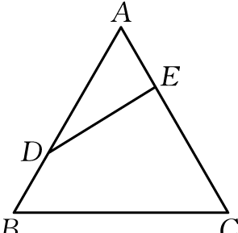E61a.TIF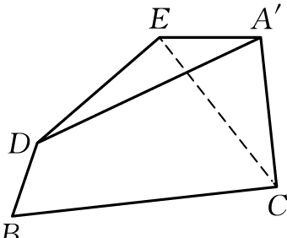

(1)求证：*A*′*C*⊥平面*A*′*DE*；

(2)求四棱锥*A*′­*BDEC*的体积．

20．(12分)如图，三棱柱*ABC*­*DEF*的侧面*BEFC*是边长为1的正方形，平面*BEFC*⊥平面*ADEB,AB*＝4,∠*DEB*＝60°，*G*是*DE*的中点．

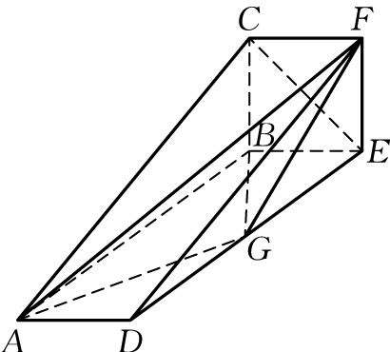

(1)求证：*CE*∥平面*AGF*.

(2)求点*D*到平面*AGF*的距离．

(3)在线段*BC*上是否存在一点*P*，使二面角*P*­*GE*­*B*为45°？若存在，求*BP*的长；若不存在，说明理由．

21．(12分)如图，在三棱柱*ABC*­*A*′*B*′*C*′中，*AC*＝2,*BC*＝4,∠*ACB*＝120°，∠*ACC*′＝90°，且平面*AB*′*C*⊥平面*ABC*，二面角*A*′­*AC*­*B*′为30°，*E,F*分别为*A*′*C,B*′*C*′的中点．

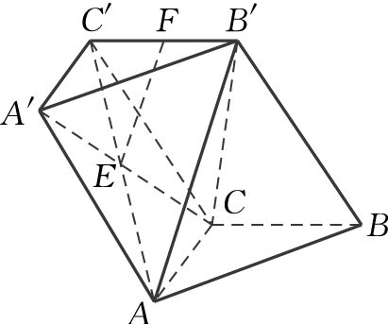

(1)求证：*EF*∥平面*AB*′*C*；

(2)求点*B*′到平面*ABC*的距离；

(3)求二面角*A*­*BB*′­*C*′的余弦值．

22．(12分)图1是由矩形*ADEB*、Rt△*ABC*和菱形*BFGC*组成的一个平面图形，其中*AB*＝1,*BE*＝*BF*＝2,∠*FBC*＝60°，将其沿*AB,BC*折起，使得*BE*与*BF*重合，连接*DG*，如图2.

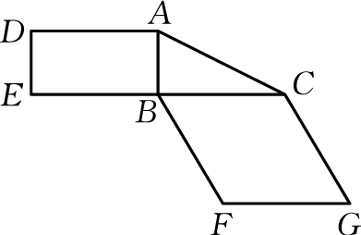 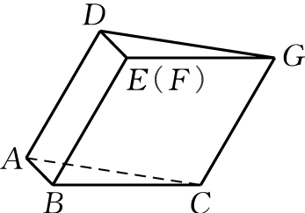

图1 图2

(1)求证：图2中的*A,C,G,D*四点共面，且平面*ABC*⊥平面*BCGE*；

(2)求图2中的二面角*B*­*CG*­*A*的大小．